МБОУ «2- ИМАНГУЛОВСКАЯ СРЕДНЯЯ ОБЩЕОБРАЗОВАТЕЛЬНАЯ ШКОЛА»

Сценарий совместного мероприятия с мамами и бабушками

«Любимым мамам посвящается…»
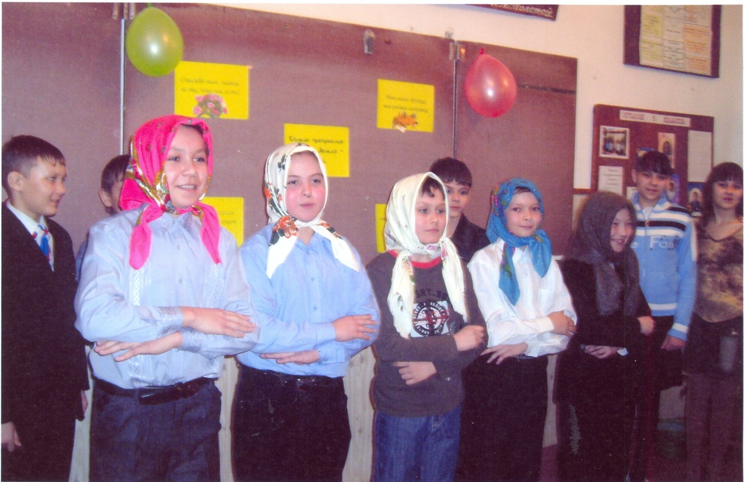
Разработка учителя русского языка
и литературы, классного руководителя
Исанчуриной Фаили Фаритовны

2010 год

ТЕМА: «Любимым мамам посвящается…»
ЦЕЛЬ: создание условий для активного участия, раскрытия творческих способностей учащихся
ЗАДАЧИ:
формировать чувство коллективизма, доброжелательного отношения к сверстникам, друг другу; развивать сотрудничество семьи и школы;
воспитывать чувство уважения и заботы к самому родному человеку;
помочь учащимся и их родителям найти путь к сердцу друг друга, не терять душевный контакт и веру в близких людей.
Оборудование: на доске высказывания о маме; шары; для конкурса - 2пуговицы, 2 иголки, 2 нитки, 9 вареных яиц, 9 фартуков, 2 полотенца, 2стакана, 2 большие ложки, ручки.
ПОДГОТОВИТЕЛЬНЫЙ ЭТАП
Изготовление своими руками фоторамки: рамка из бумаги и картона с фотографией мамы, на обратной стороне поздравительный текст
Текст открытки:
Милая! Родная! Ненаглядная!
Ты - попутный ветер кораблю.
Мне бы только быть с тобою рядом,
Ничего мне большего не надо,
Потому что я тебя люблю!
Также дети готовят сценарий концерта, выбирают песни, частушки и стихи.

ХОД МЕРОПРИЯТИЯ
Учитель: Добрый вечер, уважаемые мамы и бабушки, дорогие девочки и мальчики!
Спасибо Вам за то, что вы, отложив вое свои дела и заботы, пришли сюда вместе со своими детьми. Добро пожаловать на праздник. Надеемся, праздник подарит вам хорошее настроение. В этом вечере будет несколько отделений:
- Поздравления, стихи и песни
- Конкурсы
- Чаепитие и дискотека.
Будьте активны, играйте, участвуйте в конкурсах и просто отдыхайте!
Учитель: Весна - это светлый праздник рождения природы. Весной на земле зацветает новая жизнь. Март - первый весенний месяц, он приносит тепло, солнце начинает ярче светить. Зацветают первые подснежники.
Ученики:
С весною вместе каждый год
Восьмое марта к нам идет
И с ним приходит чудо:
Свет солнца и капели звон.
Международный женский день
Мы празднуем повсюду!

В марте есть такой денек
С цифрой, словно кренделёк,
Кто из вас, ребята, знает,
Цифра что обозначает?

Что такое восемь?- всех подумать просим.
Солнце пригревает, на дворе тепло.
От улыбки мамы радостно, светло.
Это цифра восемь полюбилась нам...

Ты - моя песня! Ты - моё чудо!
Если мы вместе - Беды забуду.
Руки протянешь, нежно обнимешь,
Ласково взглянешь - Горести снимешь.
Рядом с тобою легче ненастье.
Только любовью держится счастье.
Вся ты — как праздник, Вся как подарок.
Ты – окрыляешь, ты - вдохновляешь.
Если ошибся, если ушибся,
Друг и товарищ, нежно поправишь.
Ты - настоящее Чудо всегдашнее.
Не заходящее солнце домашнее.

Учитель: Мама, мамочка. Сколько тепла таит это магическое слово, которое называет человека самого близкого, дорогого, единственного.

Воспеваю то, что вечно ново,
И хотя совсем не гимн пою,
Но в душе родившееся слово
Обретает музыку свою...
Слово это сроду не обманет,
В нем сокрыто жизни существо,
В нем - исток всего, ему конца нет.
Вслушайтесь! Я произношу его: МАМА!
Учитель: Материнская любовь греет нас. Нет ничего светлее и бескорыстнее любви мамы. С первого дня рождения малыша мама живет его дыханием, его слезами и улыбками. Мама нужна ребенку. В этом смысл её жизни. Как солнце посылает свои лучи, согревая все живое, так и любовь матери согревает ребенка. Умейте ценить материнскую любовь.
Исполняется песня о маме:
По синему морю к зеленой земле
Плыву я на белом своем корабле
На белом своем корабле,
На белом своем корабле.
Меня не пугают ни волны, ни ветер,
Плыву я к единственной маме на свете
Плыву я сквозь волны и ветер
К единственной маме на свете.
Скорей до земли я добраться хочу
"Я здесь, я приехал!" - я ей закричу
Я маме своей закричу,
Я маме своей закричу.
Пусть мама услышит, пусть мама придет,
Пусть мама меня непременно найдет.
Ведь так не бывает на свете,
Чтоб были потеряны дети.
Учитель: 8 Марта - это день женщины, которой нет дороже и милее. Сегодня мы собрались, чтобы сказать нашим мамам: "Большое спасибо! За ваш труд! За бессонные ночи у детской кроватки! За терпение в обучении своих детей! Низкий поклон, дорогие женщины!"
Ученики:
Умные, отважные, красивые
Вы сегодня самые счастливые
В каждом сердце радости запас
С днем 8 Марта вас.
На листке календаря
Цифра радует меня
Этот день красивый самый
Ведь сегодня праздник мамы!
8 Марта - праздник женщин,
Любимых наших матерей
Ваш труд наградами увенчан,
Цветами, радостью людей!
Дорогие наши мамы
Мы вас не будем огорчать
Теперь мы понимаем сами

Как много смысла в слове "мать"!
И чтоб были вы здоровы!
Ну а мы не подведем
В этом твердое вам слово
В женский праздник мы даем.

Отшумит и умчится любая беда,
Как весенней порой грохочущий гром,
Если с вами она, если рядом всегда
Человек, на котором держится дом.
Может быть 33 ей или 73 –
Сколько б ни было ей, возраст тут не причем:
В беспокойстве, в делах от зари до зари
Человек, на котором держится дом.
Очень редко, но все же бывает больна,
И тогда все идет кувырком, кверху дном.
В суете, мы порой забываем о том,
Что она - не фундамент, она - человек,
Человек, на котором держится дом.
Чтобы было и в сердце, и в доме светло,
На ее доброту отвечайте добром.
Пусть всегда ощущает любовь и тепло
Человек, на котором держится дом.
Учитель: Ребята, больше думайте о ваших мамах, берегите их, любите, помогайте им во всем. Знайте, только мама любит вас больше всех на свете. Она мечтает о том, чтобы вы были хорошими людьми. А теперь, ребята, покажите, как вы умеете петь частушки, как вы умеете помогать мамам.
Дети исполняют частушки:

Вот и праздник наступил!
Рады мы по ушки.
Нашим мамам пропоем
Мы свои частушки.

Подгорели суп и каша,
Соль насыпана в компот.
Как пришла с работы мама,
Было много ей хлопот.

Вот почистить раз в году
Я решил сковороду.
А потом четыре дня
Не могли отмыть меня.

В кухне веник я нашел
И квартиру всю подмел,
И осталось от него
Три соломинки всего.

Мы частушки петь кончаем
И сегодня обещает:
Слушать вас всегда во всем
Утром, вечером и днем.

Мы частушки вам пропели,
Хорошо ли, плохо ли,
А теперь мы вас попросим,
Чтоб вы нам похлопали

Учитель: Самое прекрасное слово на Земле - мама. Это первое слово, которое произносит человек, и оно на всех языках мира звучит одинаково нежно.

Какими бы взрослыми, сильными, умными, красивыми вы ни стали, как бы далеко жизнь ни увела вас от родительского крова, мама всегда останется для вас мамой, а вы - ее детьми, слабости и недостатки которых никто не знает лучше, чем она.

И никто, конечно, не сумеет пожалеть, а вместе и пожурить вас, лучше, чем мама. Выговаривая вам, она желает не обидеть вас, а исправить. Вот почему даже мамины шлепки мы вспоминаем с благодарностью, ибо и гневается она на вас всегда с любовью.

Так будьте ж счастливы и радуйте собою,
Не прекращая ни на миг цвести,
Удачи вам, весеннего настроя,
Поклонников, улыбок и любви!

Дети дарят цветы и открытки.

С праздником вас, все присутствующие в этом зале.

1: Спасибо вам за то, что вы есть!

2: За то, что вы всегда рядом!

3: Мы очень любим вас!

1: Мы желаем вам больше улыбок и света, тепла и радости!

ВСЕ: Мы желаем счастья вам!

В заключение все исполняют песню на мотив "Изгиб гитары желтой..."

Изгиб гитары желтой ты обнимаешь нежно.
Струна осколком эха пронзит тугую высь.
Сегодня праздник мамы мы празднуем с успехом.
Как здорово, что все мы здесь сегодня собрались.
И бабушек мы вспомним - они ведь тоже мамы.
Их теплоту и ласку не будем забывать.
А через годик снова в ноябрьский денёчек
На празднике совместном мы встретимся опять.
Желаем вам здоровья, и счастья вам желаем!
Удачи и терпенья! Мамуля, улыбнись!
И твердо обещаем, что мы не подведем вас.
Как здорово, что все мы здесь сегодня собрались!

Учитель: А теперь давайте с вами поиграем, немного отдохнем - небольшие веселые конкурсы

1конкурс «Интеллектуал»

Детям написать фамилию, имя, отчество мамы, дату рождения, место работы и должность. Мамам написать расписание уроков на понедельник, среду и пятницу.
2 конкурс "Когда мамы нет дома"
Учитель: По мнению некоторых юношей и мужчин, всю домашнюю работу должны выполнять женщины - мамы, бабушки, дочери, сестры. А что же будет, если хоть на 1 день придется остаться одному. На первый взгляд работа, которую нужно выполнить, кажется простой, но у женщины, если ей никто не помогает, она отнимает очень много времени. Давайте-ка посмотрим, что из этого получится.

(Приглашается 2 команды мальчиков по 5 человек).
- Разминка. День начинается с утренней гимнастики. Нужно добежать до стола, повторить показанное упражнение 3 раза, затем пробежать вокруг стола и вернуться назад и т.д.

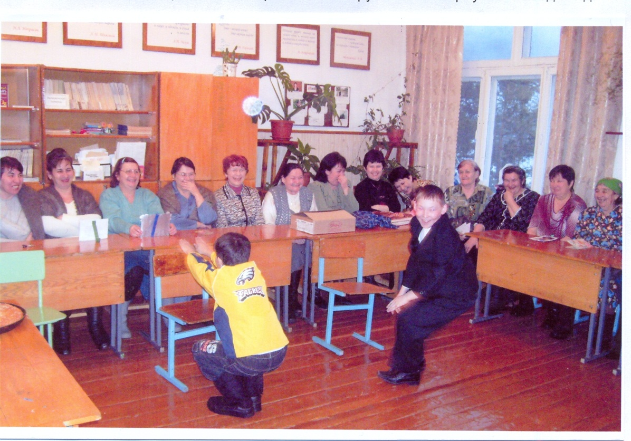

- Душ. Взять полотенце на плечо, подбежать к столу, полотенцем растереть спину и вернуться назад, и т.д.
- Уборка. На столах по 5 фартуков. Подбежать, завязать фартук, вернуться назад и т.д.
- Подметание. У стола веник. На полу рассыпаны предметы. Добежать до стола, подмести и собрать всё, вернуться назад и т.д.
- Принести воды. Водопровод испортился, придется принести воды с улицы. Взять по 2 ведёрка, донести до стола, чтобы не пролить воду, обойти вокруг и вернуться назад. Передать следующему.
- Пришить пуговицу. Вдеть нитку в иголку, на кусочек материала пришить пуговицу
- Снять фартуки. Подбежать к столу, снять фартук. (Отметить ту команду, где все фартуки лежат аккуратно)

3 конкурс "Знаете ли вы своих детей?"

Приглашаются мамы с детьми.
Две доски устанавливаются в разных местах, родители и дети одновременно отвечают на вопросы. Затем жюри сравнивает ответы родителей и детей.
- Любимый цвет вашего ребёнка.
- Любимый праздник.
- Сколько лет вашему ребёнку?
- Под каким знаком Зодиака он родился?
- Сколько денег вы даёте ребёнку на карманные расходы?
- Любимая группа или солист.
- Сколько друзей у ребёнка?
- В каком возрасте у вашего ребёнка была первая любовь?
- Кем хочет стать ваш ребёнок?
4 конкурс «Загадки»
Какая команда - мамы или дети - быстрее и правильнее ответят на вопросы - шутки:
- Какой малыш рождается с усами? (котенок)
- Когда человек может мчаться со скоростью автомобиля? (когда сидит в нем)
- Кто может прыгнуть выше дома? (любой, т.к. дома не прыгают)
- Что есть у слонов, но нет у других животных? (слонята)
- Какая разница между блохой и собакой? (собаки могу иметь блох, а блохи не могут иметь собак)
- Самая ценная порода рыб (золотая)
- Какой остров жалуется на свой рост? (Ямал)
- Какой рукой лучше размешивать чай? (Лучше - ложкой)
- Съедобный камень (Соль)
- Когда руки бывают местоимениями? (Когда они вы - мы -ты)
- Без чего не могут обойтись математики, барабанщики, охотники? (без дроби)
- Что принадлежит вам, однако другие им пользуются чаще, чем вы? (Имя)
- У кого нет, тот не хочет ее иметь, а у кого она есть, тот не может ее отдать. (Лысина)
- На какой вопрос нельзя ответить «да»? (Ты спишь?)
- В каком году люди едят больше обыкновенного? (В високосном)

5 конкурс «Школьная жизнь детей»

Учитель: Мамам необходимо ответить на вопросы о школьной жизни их детей.

1. Какие новые предметы появились у ваших детей в этом году?
2 . На какой день недели выпал День Знаний 1 сентября в этом году?
- Сколько стоит завтрак в школьной столовой на 1 неделю?
- Какие предметы изучают ваши дети в этом году по учебному плану?
6. Сколько раз в неделю проходят уроки алгебры (химии, литературы...)?
7. Какое место заняли учащиеся 5-7 классов в смотре строя и песни?
Учитель: Замечательно, все мамы интересуются жизнью своих детей в школе и вообще, в курсе всех событий. Так держать!
6 конкурс « Мастерица»
Учитель: Приглашаются девочки и их мамы. По числу участников приготовлены картошки. Каждая команда складывает очищенную картошку в одну тарелку, отходы в другую. Побеждает команда, которая начистила больше и имеет меньше отходов.

Учитель:
Всем спасибо за вниманье
За задор, за звонкий смех
За огонь соревнованья,
Обеспечивший успех!
Аплодисменты всем!

А теперь приглашаем на чаепитие
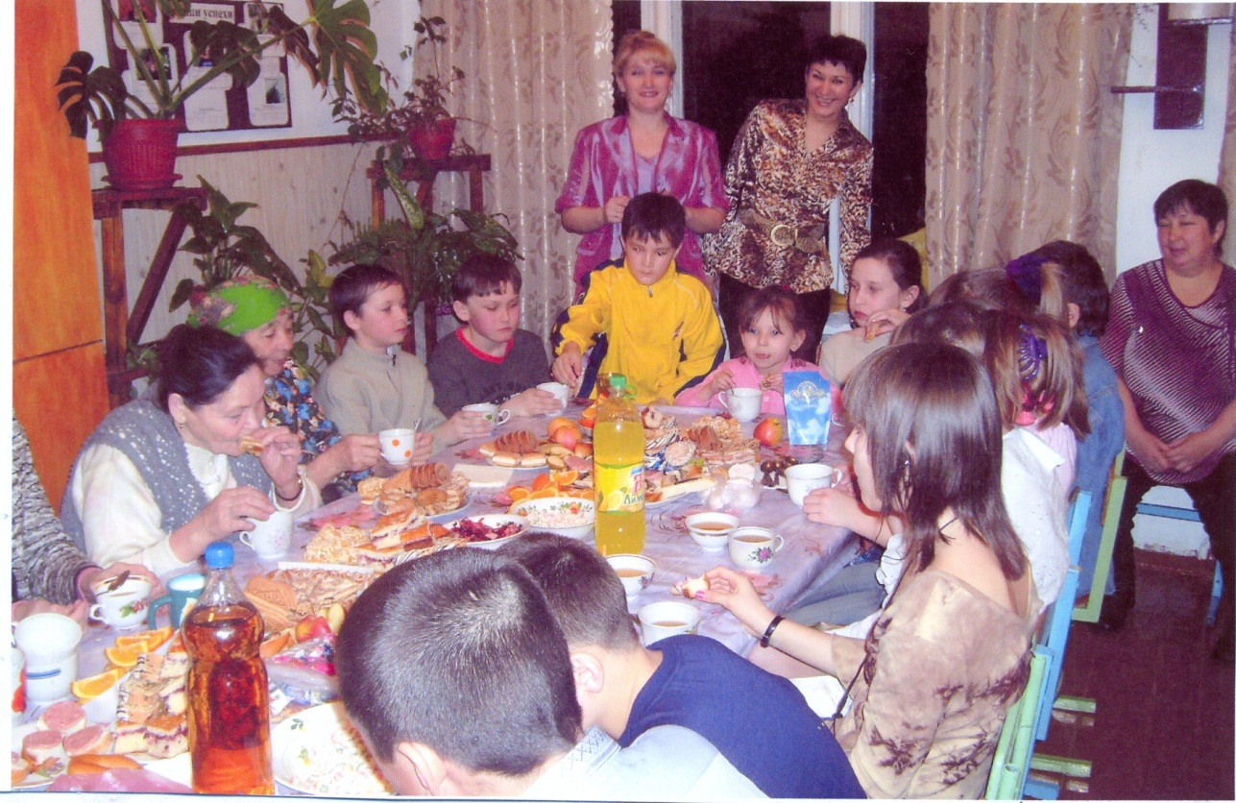
Анализ мероприятия, посвященного празднику 8 марта «Любимым мамам посвящается...».
Исанчурина Фаиля Фаритовна: В 5 классе работаю над воспитательной программой «Моя семья и я». В рамках данного направления запланированы совместные мероприятия с родителями. Одним из них является праздник, посвященный мамам и бабушкам. Из-за того, что классы малочисленны, объединила учащихся 5, 6, 7 классов.
Поставила перед собой такие задачи: организуя совместное общее мероприятие, формировать чувство коллективизма, доброжелательного отношения к сверстникам, друг другу; развивать сотрудничество семьи и школы; воспитывать чувство уважения и заботы к самому родному человеку; помочь учащимся и их родителям найти путь к сердцу друг друга, не терять душевный контакт и веру в близких людей.
К празднику начали подготовку заранее. Распределили стихи, выбрали и разучивали песни и частушки. Готовили из картона и цветной бумаги рамки для фотографий мам, получились эксклюзивные оригинальные поделки да еще с надписями. Пятиклассники написали сочинения о любимой маме. Приготовили приглашения. Учащиеся 5 класса оформили кабинет. Распределили обязанности.
Праздник состоял из несколько отделений:
- Поздравление, стихи и песни
- Конкурсы
- Чаепитие и дискотека.
Были на празднике все мамы и бабушки. Время, проведенное вместе, понравилось всем. Об этом можно судить по высказываниям родителей, учащихся. Всем понравилось, смогли отдохнуть, пообщаться друг с другом, посмеяться, посоревноваться, ближе узнать друг друга, объединиться. Замечательно то, что все мамы интересуются жизнью своих детей в школе, в курсе всех событий (об этом узнали по проведенному конкурсу)
Такое мероприятие, считаю, способствует воспитанию в детях духовных ценностей: добра, любви к ближнему, вызывает и укрепляет интерес детей и взрослых к совместному проведению досуга.

